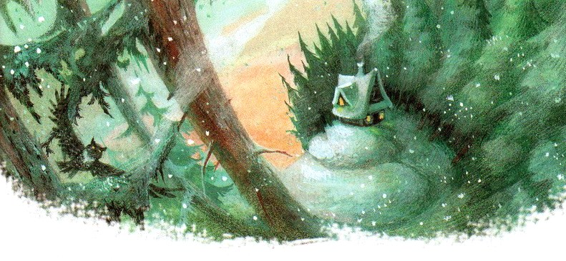
Деревья разговаривать не умеют и стоят на месте как вкопанные, но всё-таки они живые. Они дышат. Они растут всю жизнь. Даже огромные старики-деревья и те каждый год подрастают, как маленькие дети.
Стада пасут пастухи, а о лесах заботятся лесничие.
И вот в одном огромном лесу жил-был лесничий, по имени Чернобородый. Он целый день бродил взад и вперёд по лесу, и каждое дерево на своём участке знал он по имени.
В лесу лесничий всегда был весел, но зато дома он часто вздыхал и хмурился. В лесу у него всё шло хорошо, а дома бедного лесничего очень огорчали его сыновья. Звали их Старший и Младший. Старшему было двенадцать лет, а Младшему — семь. Как лесничий ни уговаривал своих детей, сколько ни просил, братья ссорились каждый день, как чужие.
И вот однажды — было это двадцать восьмого декабря утром — позвал лесничий сыновей и сказал, что ёлки к Новому году он им не устроит. За ёлочными украшениями надо ехать в город. Маму послать — её по дороге волки съедят. Самому ехать — он не умеет по магазинам ходить. А вдвоём ехать тоже нельзя. Без родителей старший брат младшего совсем погубит.
Старший был мальчик умный. Он хорошо учился, много читал и умел убедительно говорить. И вот он стал убеждать отца, что он не обидит Младшего и что дома всё будет в полном порядке, пока родители не вернутся из города.
— Ты даёшь мне слово? — спросил отец.
— Даю честное слово, — ответил Старший.
— Хорошо, — сказал отец. — Три дня нас не будет дома. Мы вернёмся тридцать первого вечером, часов в восемь. До этого времени ты здесь будешь хозяином. Ты отвечаешь за дом, а главное — за брата. Ты ему будешь вместо отца. Смотри же!
И вот мама приготовила на три дня три обеда, три завтрака и три ужина и показала мальчикам, как их нужно разогревать.
А отец принёс дров на три дня и дал Старшему коробку спичек. После этого запрягли лошадь в сани, бубенчики зазвенели, полозья заскрипели, и родители уехали.
Первый день прошёл хорошо. Второй — ещё лучше.
И вот наступило тридцать первое декабря. В шесть часов накормил Старший Младшего ужином и сел читать книжку «Приключения Синдбада-Морехода». И дошёл он до самого интересного места, когда появляется над кораблём птица Рок, огромная, как туча, и несёт она в когтях камень величиною с дом.
Старшему хочется узнать, что будет дальше, а Младший слоняется вокруг, скучает, томится. И стал Младший просить брата:
— Поиграй со мной, пожалуйста.
Их ссоры всегда так и начинались. Младший скучал без Старшего, а тот гнал брата безо всякой жалости и кричал: «Оставь меня в покое!»
И на этот раз кончилось дело худо. Старший терпел-терпел, потом схватил Младшего за шиворот, крикнул: «Оставь меня в покое!» — вытолкал его во двор и запер дверь.
А ведь зимой темнеет рано, и во дворе стояла уже тёмная ночь. Младший забарабанил в дверь кулаками и закричал:
— Что ты делаешь! Ведь ты мне вместо отца!
У Старшего сжалось на миг сердце, он сделал шаг к двери, но потом подумал:
«Ладно, ладно. Я только прочту пять строчек и пущу его обратно. За это время ничего с ним не случится».
И он сел в кресло и стал читать и зачитался, а когда опомнился, то часы показывали уже без четверти восемь.
Старший вскочил и закричал:
— Что же это! Что я наделал! Младший там на морозе, один, неодетый!
И он бросился во двор.
Стояла тёмная-тёмная ночь, и тихо-тихо было вокруг.
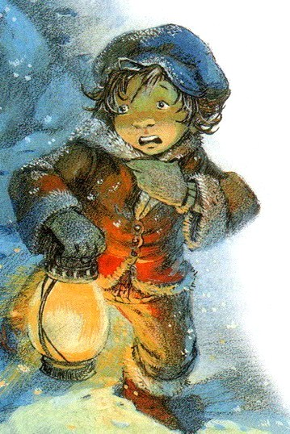
Старший во весь голос позвал Младшего, но никто ему не ответил.
Тогда Старший зажёг фонарь и с фонарём обыскал все закоулки во дворе.
Брат пропал бесследно.
Свежий снег запорошил землю, и на снегу не было следов Младшего. Он исчез, как будто его унесла птица Рок.
Старший горько заплакал и громко попросил у Младшего прощенья.
Но и это не помогло. Младший брат не отзывался.
Часы в доме пробили восемь раз, и в ту же минуту далеко-далеко в лесу зазвенели бубенчики.
«Наши возвращаются,- подумал с тоскою Старший.- Ах, если бы всё передвинулось на два часа назад! Я не выгнал бы младшего брата во двор. И теперь мы стояли бы рядом и радовались».
А бубенчики звенели всё ближе и ближе; вот стало слышно, как фыркает лошадь, вот заскрипели полозья, и сани въехали во двор. И отец выскочил из саней. Его чёрная борода на морозе покрылась инеем и теперь была совсем белая.
Вслед за отцом из саней вышла мать с большой корзинкой в руке. И отец и мать были веселы, — они не знали, что дома случилось такое несчастье.
— Зачем ты выбежал во двор без пальто? — спросила мать.
— А где Младший? — спросил отец. Старший не ответил ни слова.
— Где твой младший брат? — спросил отец ещё раз. И Старший заплакал. И отец взял его за руку и повёл в дом. И мать молча пошла за ними. И Старший всё рассказал родителям.
Кончив рассказ, мальчик взглянул на отца. В комнате было тепло, а иней на бороде отца не растаял. И Старший вскрикнул. Он вдруг понял, что теперь борода отца бела не от инея. Отец так огорчился, что даже поседел.
— Одевайся, — сказал отец тихо.- Одевайся и уходи. И не смей возвращаться, пока не разыщешь своего младшего брата.
— Что же, мы теперь совсем без детей останемся? — спросила мать плача, но отец ей ничего не ответил. И Старший оделся, взял фонарь и вышел из дому.
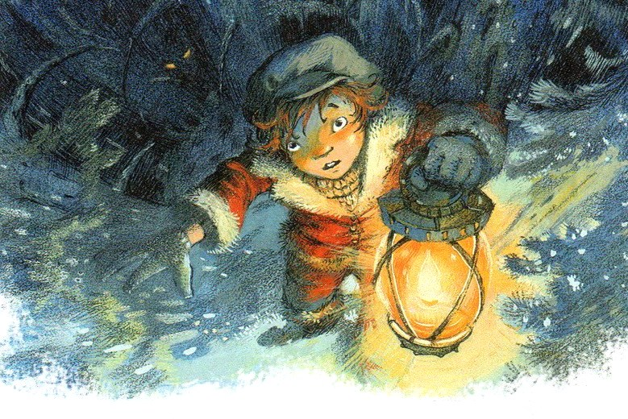
Он шёл и звал брата, шёл и звал, но никто ему не отвечал. Знакомый лес стеной стоял вокруг, но Старшему казалось, что он теперь один на свете. Деревья, конечно, живые существа, но разговаривать они не умеют и стоят на месте как вкопанные. А кроме того, зимою они спят крепким сном. И мальчику не с кем было поговорить. Он шёл по тем местам, где часто бегал с младшим братом. И трудно было ему теперь понять, почему это они всю жизнь ссорились, как чужие. Он вспомнил, какой Младший был худенький, и как на затылке у него прядь волос всегда стояла дыбом, и как он смеялся, когда Старший изредка шутил с ним, и как радовался и старался, когда Старший принимал его в свою игру. И Старший так жалел брата, что не замечал ни холода, ни темноты, ни тишины. Только изредка ему становилось очень жутко, и он оглядывался по сторонам, как заяц. Старший, правда, был уже большой мальчик, двенадцати лет, но рядом с огромными деревьями в лесу он казался совсем маленьким.
Вот кончился участок отца и начался участок соседнего лесничего, который приезжал в гости каждое воскресенье играть с отцом в шахматы. Кончился и его участок, и мальчик зашагал по участку лесничего, который бывал у них в гостях только раз в месяц. А потом пошли участки лесничих, которых мальчик видел только раз в три месяца, раз в полгода, раз в год. Свеча в фонаре давно погасла, а Старший шагал, шагал, шагал всё быстрее и быстрее.
Вот уже кончились участки таких лесничих, о которых Старший только слышал, но не встречал ни разу в жизни. А потом дорожка пошла всё вверх и вверх, и, когда рассвело, мальчик увидел: кругом, куда ни глянешь, всё горы и горы, покрытые густыми лесами.
Старший остановился.
Он знал, что от их дома до гор семь недель езды. Как же он добрался сюда за одну только ночь?
И вдруг мальчик услышал где-то далеко-далеко лёгкий звон. Сначала ему показалось, что это звенит у него в ушах. Потом он задрожал от радости, — не бубенчики ли это? Может быть, младший брат нашёлся и отец гонится за Старшим в санях, чтобы отвезти его домой?
Но звон не приближался, и никогда бубенчики не звенели так тоненько и так ровно.
— Пойду и узнаю, что там за звон,- сказал Старший.
Он шёл час, и два, и три. Звон становился всё громче и громче. И вот мальчик очутился среди удивительных деревьев, — высокие сосны росли вокруг, но они были прозрачные, как стёкла. Верхушки сосен сверкали на солнце так, что больно было смотреть. Сосны раскачивались на ветру, ветки били о ветки и звенели, звенели, звенели.
Мальчик пошёл дальше и увидел прозрачные ёлки, прозрачные берёзы, прозрачные клёны. Огромный прозрачный дуб стоял среди поляны и звенел басом, как шмель. Мальчик поскользнулся и посмотрел под ноги. Что это? И земля в этом лесу прозрачна! А в земле темнеют и переплетаются, как змеи, и уходят в глубину прозрачные корни деревьев.
Мальчик подошёл к берёзе и отломил веточку. И, пока он её разглядывал, веточка растаяла, как ледяная сосулька.
И Старший понял: лес, промёрзший насквозь, превратившийся в лёд, стоит вокруг. И растёт этот лес на ледяной земле, и корни деревьев тоже ледяные.
— Здесь такой страшный мороз, почему же мне не холодно? — спросил Старший.
— Я распорядился, чтобы холод не причинил тебе до поры до времени никакого вреда, — ответил кто-то тоненьким звонким голосом.
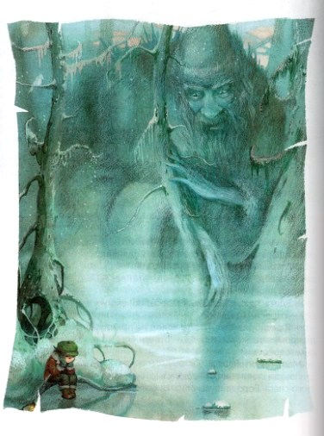
Мальчик оглянулся.
Позади стоял высокий старик в шубе, шапке и валенках из чистого снега. Борода и усы у старика были ледяные и позванивали тихонько, когда он говорил. Старик смотрел на мальчика не мигая. Не доброе и не злое лицо его было до того спокойно, что у мальчика сжалось сердце.
А старик, помолчав, повторил отчётливо, гладко, как будто он читал по книжке или диктовал:
— Я. Распорядился. Чтобы холод. Не причинил тебе. До поры до времени. Ни малейшего вреда. Ты знаешь, кто я?
— Вы как будто Дедушка Мороз? — спросил мальчик.
— Отнюдь нет! — ответил старик холодно. — Дедушка Мороз — мой сын. Я проклял его. Этот здоровяк слишком добродушен. Я — Прадедушка Мороз, а это совсем другое дело, мой юный друг. Следуй за мной.
И старик пошёл вперёд, неслышно ступая по льду своими мягкими белоснежными валенками.
Вскоре они остановились у высокого крутого холма. Прадедушка Мороз порылся в снегу, из которого была сделана его шуба, и вытащил огромный ледяной ключ. Щёлкнул замок, и тяжёлые ледяные ворота открылись в холме.
— Следуй за мной, — повторил старик.
— Но ведь мне нужно искать брата! — воскликнул мальчик.
— Твой брат здесь, — сказал Прадедушка Мороз спокойно.— Следуй за мной.
И они вошли в холм, и ворота со звоном захлопнулись, и Старший оказался в огромном, пустом, ледяном зале. Сквозь открытые настежь высокие двери виден был следующий зал, а за ним ещё и ещё. Казалось, что нет конца этим просторным, пустынным комнатам. На стенах светились круглые ледяные фонари. Над дверью в соседний зал, на ледяной табличке, была вырезана цифра «2».
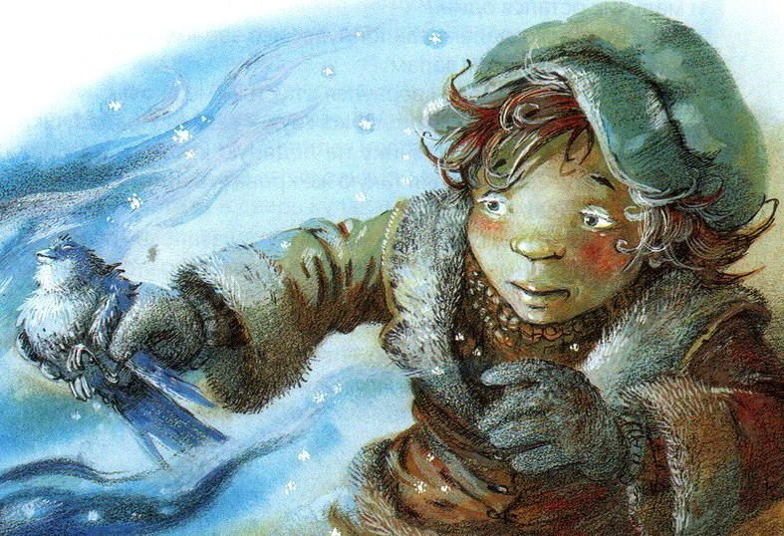
— В моём дворце сорок девять таких зал. Следуй за мной, — приказал Прадедушка Мороз.
Ледяной пол был такой скользкий, что мальчик упал два раза, но старик даже не обернулся. Он мерно шагал вперёд и остановился только в двадцать пятом зале ледяного дворца.
Посреди этого зала стояла высокая белая печь. Мальчик обрадовался. Ему так хотелось погреться.
Но в печке этой ледяные поленья горели чёрным пламенем. Чёрные отблески прыгали по полу. Из печной дверцы тянуло леденящим холодом. И Прадедушка Мороз опустился на ледяную скамейку у ледяной печки и протянул свои ледяные пальцы к ледяному пламени.
— Садись рядом, помёрзнем, — предложил он мальчику.
Мальчик ничего не ответил.
А старик уселся поудобнее и мёрз, мёрз, мёрз, пока ледяные поленья не превратились в ледяные угольки.
Тогда Прадедушка Мороз заново набил печь ледяными дровами и разжёг их ледяными спичками.
— Ну, а теперь я некоторое время посвящу беседе с тобою, — сказал он мальчику. — Ты. Должен. Слушать. Меня. Внимательно. Понял?
Мальчик кивнул головой.
И Прадедушка Мороз продолжал отчётливо и гладко:
— Ты. Выгнал. Младшего брата. На мороз. Сказав. Чтобы он. Оставил. Тебя. В покое. Мне нравится этот поступок. Ты любишь покой так же, как я. Ты останешься здесь навеки. Понял?
— Но ведь нас дома ждут! — воскликнул Старший жалобно.
— Ты. Останешься. Здесь. Навеки, — повторил Прадедушка Мороз.
Он подошёл к печке, потряс полами своей снежной шубы, и мальчик вскрикнул горестно. Из снега на ледяной пол посыпались птицы. Синицы, поползни, дятлы, маленькие лесные зверюшки, взъерошенные и окоченевшие, горкой легли на полу.
— Эти суетливые существа даже зимой не оставляют лес в покое, — сказал старик.
— Они мёртвые? — спросил мальчик.
— Я успокоил их, но не совсем, — ответил Прадедушка Мороз. — Их следует вертеть перед печкой, пока они не станут совсем прозрачными и ледяными. Займись. Немедленно. Этим. Полезным. Делом.
— Я убегу! — крикнул мальчик.
— Ты никуда не убежишь! — ответил Прадедушка Мороз твердо. — Брат твой заперт в сорок девятом зале. Пока что он удержит тебя здесь, а впоследствии ты привыкнешь ко мне. Принимайся за работу.
И мальчик уселся перед открытой дверцей печки. Он поднял с полу дятла, и руки у него задрожали. Ему казалось, что птица ещё дышит. Но старик не мигая смотрел на мальчика, и мальчик угрюмо протянул дятла к ледяному пламени.
И перья несчастной птицы сначала побелели, как снег. Потом вся она стала твёрдой, как камень. А когда она сделалась прозрачной, как стекло, старик сказал:
— Готово! Принимайся за следующую.
До поздней ночи работал мальчик, а Прадедушка Мороз неподвижно стоял возле.
Потом он осторожно уложил ледяных птиц в мешок и спросил мальчика:
— Руки у тебя не замёрзли?
— Нет, — ответил он.
— Это я распорядился, чтобы холод не причинил тебе до поры до времени никакого вреда,- сказал старик.- Но помни! Если. Ты. Ослушаешься. Меня. То я. Тебя. Заморожу. Сиди здесь и жди. Я скоро вернусь.
И Прадедушка Мороз, взяв мешок, ушёл в глубину дворца, и мальчик остался один.
Где-то далеко-далеко захлопнулась со звоном дверь, и эхо перекатилось по всем залам.
И Прадедушка Мороз вернулся с пустым мешком.
— Пришло время удалиться ко сну, — сказал Прадедушка Мороз. И он указал мальчику на ледяную кровать, которая стояла в углу. Сам он занял такую же кровать в противоположном конце зала.
Прошло две-три минуты, и мальчику показалось, что кто-то заводит карманные часы. Но он понял вскоре, что это тихонько храпит во сне Прадедушка Мороз.
Утром старик разбудил его.
— Отправляйся в кладовую, — сказал он. — Двери в неё находятся в левом углу зала. Принеси завтрак номер один. Он стоит на полке номер девять.
И мальчик пошёл в кладовую. Она была большая, как зал. Замороженная еда стояла на полках. И Старший принёс на ледяном блюде завтрак номер один.
И котлеты, и чай, и хлеб — всё было ледяное, и всё это надо было грызть или сосать, как леденцы.
— Я удаляюсь на промысел, — сказал Прадедушка Мороз, окончив завтрак. — Можешь бродить по всем комнатам и даже выходить из дворца.
И Прадедушка Мороз удалился, неслышно ступая своими белоснежными валенками, а мальчик бросился в сорок девятый зал. Он бежал, и падал, и звал брата во весь голос, но только эхо отвечало ему. И вот он добрался, наконец, до сорок девятого зала и остановился как вкопанный.
Все двери были открыты настежь, кроме одной, последней, над которой стояла цифра «49». Последний зал был заперт наглухо.
— Младший! — крикнул старший брат. — Я пришёл за тобой. Ты здесь?
«Ты здесь?» — повторило эхо.
Дверь была вырезана из цельного промёрзшего ледяного дуба. Мальчик уцепился ногтями за ледяную дубовую кору, но пальцы его скользили и срывались. Тогда он стал колотить в дверь кулаками, плечом, ногами, пока совсем не выбился из сил. И хоть бы ледяная щепочка откололась от ледяного дуба.
И мальчик тихо вернулся обратно, и почти тотчас же в зал вошёл Прадедушка Мороз.
И после ледяного обеда до поздней ночи мальчик вертел перед ледяным огнём несчастных замёрзших птиц, белок и зайцев.
Так и пошли дни за днями.
И все эти дни Старший думал, и думал, и думал только об одном: чем бы разбить ему ледяную дубовую дверь. Он обыскал всю кладовую. Он ворочал мешки с замороженной капустой, с замороженным зерном, с замороженными орехами, надеясь найти топор. И он нашёл его наконец, но и топор отскакивал от ледяного дуба, как от камня.
И Старший думал, думал, и наяву и во сне, всё об одном, всё об одном.
И старик хвалил мальчика за спокойствие. Стоя у печки неподвижно, как столб, глядя, как превращаются в лёд птицы, зайцы, белки, Прадедушка Мороз говорил:
— Нет, я не ошибся в тебе, мой юный друг. «Оставь меня в покое!» — какие великие слова. С помощью этих слов люди постоянно губят своих братьев. «Оставь меня в покое!» Эти. Великие. Слова. Установят. Когда-нибудь. Вечный. Покой. На земле.
И отец, и мать, и бедный младший брат, и все знакомые лесничие говорили просто, а Прадедушка Мороз как будто читал по книжке, и разговор его наводил такую же тоску, как огромные пронумерованные залы.
Старик любил вспоминать о древних-древних временах, когда ледники покрывали почти всю землю.
— Ах, как тихо, как прекрасно было тогда жить на белом, холодном свете! — рассказывал он, и его ледяные усы и борода звенели тихонько.- Я был тогда молод и полон сил. Куда исчезли мои дорогие друзья — спокойные, солидные, гигантские мамонты! Как я любил беседовать с ними! Правда, язык мамонтов труден. У этих огромных животных и слова были огромные, необычайно длинные. Чтобы произнести одно только слово на языке мамонтов, нужно было потратить двое, а иногда и трое суток. Но. Там. Некуда. Было. Спешить.
И вот однажды, слушая рассказы Прадедушки Мороза, мальчик вскочил и запрыгал на месте как бешеный.
— Что значит твоё нелепое поведение? — спросил старик сухо.
Мальчик не ответил ни слова, но сердце его так и стучало от радости.
Когда думаешь всё об одном и об одном, то непременно в конце концов придумаешь, что делать.
Спички!
Мальчик вспомнил, что у него в кармане лежат те самые спички, которые ему дал отец, уезжая в город.
И на другое же утро, едва Прадедушка Мороз отправился на промысел, мальчик взял из кладовой топор и верёвку и выбежал из дворца.
Старик пошёл налево, а мальчик побежал направо, к живому лесу, который темнел за прозрачными стволами ледяных деревьев. На самой опушке живого леса лежала в снегу огромная сосна. И топор застучал, и мальчик вернулся во дворец с большой вязанкой дров.
У ледяной дубовой двери в сорок девятый зал мальчик разложил высокий костёр. Вспыхнула спичка, затрещали щепки, загорелись дрова, запрыгало настоящее пламя, и мальчик засмеялся от радости. Он уселся у огня и грелся, грелся, грелся.
Дубовая дверь сначала только блестела и сверкала так, что больно было смотреть, но вот, наконец, вся она покрылась мелкими водяными капельками. И когда костёр погас, мальчик увидел: дверь чуть-чуть подтаяла.
— Ага! — сказал он и ударил по двери топором. Но ледяной дуб по-прежнему был твёрд, как камень.
— Ладно! — сказал мальчик. — Завтра начнем сначала.
Вечером, сидя у ледяной печки, мальчик взял и осторожно припрятал в рукав маленькую синичку. Прадедушка Мороз ничего не заметил. И на другой день, когда костёр разгорелся, мальчик протянул птицу к огню.
Он ждал, ждал, и вдруг клюв у птицы дрогнул, и глаза открылись, и она посмотрела на мальчика.
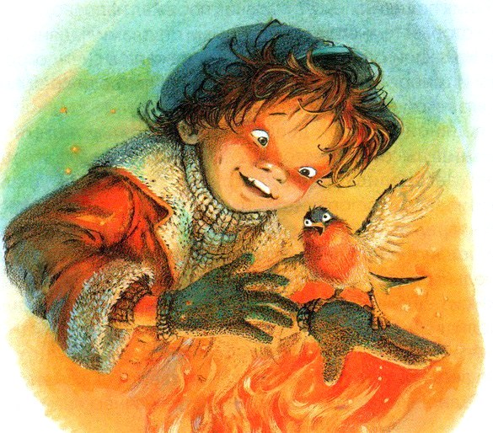
— Здравствуй! — сказал ей мальчик, чуть не плача от радости. — Погоди, Прадедушка Мороз! Мы ещё поживём!
И каждый день теперь отогревал мальчик птиц, белок и зайцев. Он устроил своим новым друзьям снеговые домики в уголках зала, где было потемнее. Домики эти он устлал мохом, который набрал в живом лесу. Конечно, по ночам было холодно, но зато потом, у костра, и птицы, и белки, и зайцы запасались теплом до завтрашнего утра.
Мешки с капустой, зерном и орехами теперь пошли в дело. Мальчик кормил своих друзей до отвала. А потом он играл с ними у огня или рассказывал о своём брате, который спрятан там, за дверью.
И ему казалось, что и птицы, и белки, и зайцы понимают его.
И вот однажды мальчик, как всегда, принёс вязанку дров, развёл костёр и уселся у огня. Но никто из его друзей не вышел из своих снеговых домиков.
Мальчик хотел спросить: «Где же вы?» — но тяжёлая ледяная рука с силой оттолкнула его от огня.
Это Прадедушка Мороз подкрался к нему, неслышно ступая своими белоснежными валенками.
Он дунул на костёр, и поленья стали прозрачными, а пламя чёрным. И когда ледяные дрова догорели, дубовая дверь стала такою, как много дней назад.
— Ещё. Раз. Попадёшься. Заморожу! — сказал Прадедушка Мороз холодно. И он поднял с пола топор и запрятал его глубоко в снегу своей шубы.
Целый день плакал мальчик. И ночью с горя заснул как убитый. И вдруг он услышал сквозь сон: кто-то осторожно мягкими лапками барабанит по его щеке.
Мальчик открыл глаза.
Заяц стоял возле.
И все его друзья собрались вокруг ледяной постели. Утром они не вышли из своих домиков, потому что почуяли опасность. Но теперь, когда Прадедушка Мороз уснул, они пришли на выручку к своему другу.
Когда мальчик проснулся, семь белок бросились к ледяной постели старика. Они нырнули в снег шубы Прадедушки Мороза и долго рылись там. И вдруг что-то зазвенело тихонечко.
— Оставьте меня в покое, — пробормотал во сне старик.
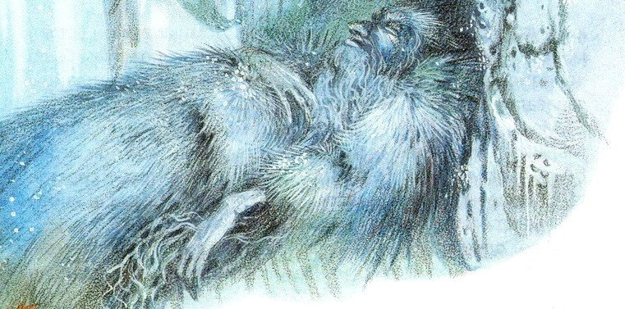
И белки спрыгнули на пол и побежали к мальчику.
И он увидел: они принесли в зубах большую связку ледяных ключей.
И мальчик всё понял.
С ключами в руках бросился он к сорок девятому залу. Друзья его летели, прыгали, бежали следом.
Вот и дубовая дверь.
Мальчик нашёл ключ с цифрой «49». Но где замочная скважина? Он искал, искал, искал… но напрасно.
Тогда поползень подлетел к двери. Цепляясь лапками за дубовую кору, поползень принялся ползать по двери вниз головою. И вот он нашёл что-то. И чирикнул негромко. И семь дятлов слетелись к тому месту двери, на которое указал поползень.
И дятлы терпеливо застучали своими твёрдыми клювами по льду. Они стучали, стучали, стучали, и вдруг четырёхугольная ледяная дощечка сорвалась с двери, упала на пол и разбилась.
А за дощечкой мальчик увидел большую замочную скважину. И он вставил ключ и повернул его, и замок щёлкнул, и упрямая дверь открылась наконец со звоном.
И мальчик, дрожа, вошёл в последний зал ледяного дворца. На полу грудами лежали прозрачные ледяные птицы и ледяные звери.
А на ледяном столе посреди комнаты стоял бедный младший брат. Он был очень грустный и глядел прямо перед собой, и слезы блестели у него на щеках, и прядь волос на затылке, как всегда, стояла дыбом. Но он был весь прозрачный, как стеклянный, и лицо его, и руки, и курточка, и прядь волос на затылке, и слезы на щеках — всё было ледяное. И он не дышал и молчал, ни слова не отвечая брату. А Старший шептал:
— Бежим, прошу тебя, бежим! Мама ждёт! Скорее бежим домой!
Не дождавшись ответа, Старший схватил своего ледяного брата на руки и побежал осторожно по ледяным залам к выходу из дворца, а друзья его летели, прыгали, мчались следом.
Прадедушка Мороз по-прежнему крепко спал. И они благополучно выбрались из дворца.
Солнце только что встало. Ледяные деревья сверкали так, что больно было смотреть. Старший побежал к живому лесу осторожно, боясь споткнуться и уронить Младшего. И вдруг громкий крик раздался позади.
Прадедушка Мороз кричал тонким голосом так громко, что дрожали ледяные деревья:
— Мальчик! Мальчик! Мальчик!
Сразу стало страшно холодно. Старший почувствовал, что у него холодеют ноги, леденеют и отнимаются руки. А Младший печально глядел прямо перед собой, и застывшие слезы его блестели на солнце.
— Остановись! — приказал старик. Старший остановился.
И вдруг все птицы прижались к мальчику близко-близко, как будто покрыли его живой тёплой шубой.
И Старший ожил и побежал вперёд, осторожно глядя под ноги, изо всех сил оберегая младшего брата.
Старик приближался, а мальчик не смел бежать быстрее, — ледяная земля была такая скользкая. И вот, когда он уже думал, что погиб, зайцы вдруг бросились кубарем под ноги злому старику. И Прадедушка Мороз упал, а когда поднялся, то зайцы ещё раз и ещё раз свалили его на землю. Они делали это дрожа от страха, но надо же было спасти лучшего своего друга. И когда Прадедушка Мороз поднялся в последний раз, то мальчик, крепко держа в руках своего брата, уже был далеко внизу, в живом лесу. И Прадедушка Мороз заплакал от злости. И когда он заплакал, сразу стало теплее. И Старший увидел, что снег быстро тает вокруг, и ручьи бегут по оврагам. А внизу, у подножия гор, почки набухли на деревьях.
— Смотри — подснежник! — крикнул Старший радостно.
Но Младший не ответил ни слова. Он по-прежнему был неподвижен, как кукла, и печально глядел прямо перед собой.
— Ничего. Отец всё умеет делать! — сказал Старший Младшему.- Он оживит тебя. Наверное оживит!
И мальчик побежал со всех ног, крепко держа в руках брата. До гор Старший добрался так быстро с горя, а теперь он мчался, как вихрь, от радости. Ведь всё-таки брата он нашёл.
Вот кончились участки лесничих, о которых мальчик только слышал, и замелькали участки знакомых, которых мальчик видел раз в год, раз в полгода, раз в три месяца. И чем ближе было к дому, тем теплее становилось вокруг. Друзья-зайцы кувыркались от радости, друзья-белки прыгали с ветки на ветку, друзья-птицы свистели и пели. Деревья разговаривать не умеют, но и они шумели радостно, — ведь листья распустились, весна пришла.
И вдруг старший брат поскользнулся.
На дне ямки, под старым клёном, куда не заглядывало солнце, лежал подтаявший тёмный снег.
И Старший упал.
И бедный Младший ударился о корень дерева.
Сразу тихо-тихо стало в лесу.
И из снега вдруг негромко раздался знакомый тоненький голос:
— Конечно! От меня. Так. Легко. Не уйдёшь!
И Старший упал на землю и заплакал так горько, как не плакал ещё ни разу в жизни. Нет, ему нечем было утешиться.
Он плакал и плакал, пока не уснул с горя как убитый.
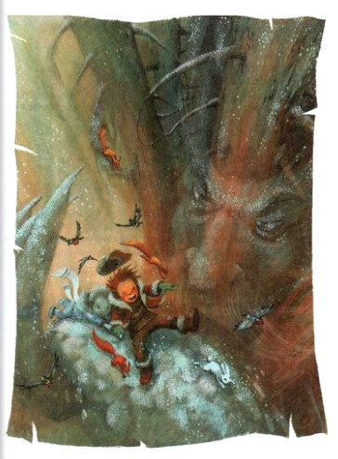
А птицы собрали Младшего по кусочкам, и белки сложили кусочек с кусочком своими цепкими лапками и склеили берёзовым клеем. И потом все они тесно окружили Младшего как бы живой тёплой шубкой. А когда взошло солнце, то все они улетели прочь. Младший лежал на весеннем солнышке, и оно осторожно, тихонечко согревало его. И вот слезы на лице у Младшего высохли. И глаза спокойно закрылись. И руки стали тёплыми. И курточка стала полосатой. И башмаки стали чёрными. И прядь волос на затылке стала мягкой. И мальчик вздохнул раз, и другой, и стал дышать ровно и спокойно, как всегда дышал во сне.
И когда Старший проснулся, брат его, целый и невредимый, спал на холмике. Старший стоял и хлопал глазами, ничего не понимая, а птицы свистели, лес шумел, и громко журчали ручьи в канавах.
Но вот Старший опомнился, бросился к Младшему и схватил его за руку.
А тот открыл глаза и спросил как ни в чём не бывало:
— А, это ты? Который час?
И Старший обнял его и помог ему встать, и оба брата помчались домой.
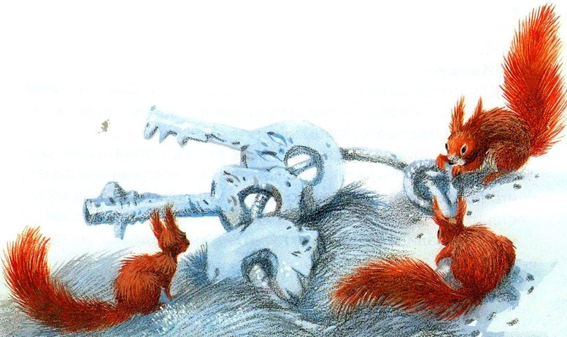
Мать и отец сидели рядом у открытого окна и молчали. И лицо у отца было такое же строгое и суровое, как в тот вечер, когда он приказал Старшему идти на поиски брата.
— Как птицы громко кричат сегодня, — сказала мать.
— Обрадовались теплу, — ответил отец.
— Белки прыгают с ветки на ветку, — сказала мать.
— И они тоже рады весне, — ответил отец.
— Слышишь?! — вдруг крикнула мать.
— Нет, — ответил отец. — А что случилось?
— Кто-то бежит сюда!
— Нет! — повторил отец печально. -Мне тоже всю зиму чудилось, что снег скрипит под окнами. Никто к нам не прибежит.
Но мать была уже во дворе и звала:
— Дети, дети!
И отец вышел за нею. И оба они увидели: по лесу бегут Старший и Младший, взявшись за руки.
Родители бросились к ним навстречу.
И когда все успокоились немного и вошли в дом, Старший взглянул на отца и ахнул от удивления.
Седая борода отца темнела на глазах, и вот она стала совсем чёрной, как прежде. И отец помолодел от этого лет на десять.
С горя люди седеют, а от радости седина исчезает, тает, как иней на солнце. Это, правда, бывает очень-очень редко, но всё-таки бывает.
И с тех пор они жили счастливо.
Правда, Старший говорил изредка брату:
— Оставь меня в покое.
Но сейчас же добавлял:
— Не надолго оставь, минут на десять, пожалуйста. Очень прошу тебя.
И Младший всегда слушался, потому что братья жили теперь дружно.
